Указ Главы Республики Дагестан от l4 августа 20l5 года. №l86.
О присуждении призовых мест и о выделении грантов городским округам и муниципальным районам Республики Дагестан, достигшим наилучших значений показателей деятельности органов местного самоуправления городских округов и муниципальных районов Республики Дагестан по итогам оценки эффективности их деятельности за 20l4 год
В соответствии с Порядком выделения за счет бюджетных ассигнований из республиканского бюджета Республики Дагестан грантов городским округам и муниципальным районам в целях поощрения достижения наилучших значений показателей деятельности органов местного самоуправления городских округов и муниципальных районов Республики Дагестан, утвержденным Указом Президента Республики Дагестан от 5 мая 2009 г. № 90 «Об утверждении Порядка выделения за счет бюджетных ассигнований из республиканского бюджета Республики Дагестан грантов городским округам и муниципальным районам в целях поощрения достижения наилучших значений показателей деятельности органов местного самоуправления городских округов и муниципальных районов Республики Дагестан» (Собрание законодательства Республики Дагестан, 2009, № 9, ст. 395; 20ll, № l0, ст. 383; 20l3, № 8, ст. 5l8),
п о с т а н о в л я ю:
l. Присудить призовые места по итогам оценки эффективности деятельности органов местного самоуправления городских округов и муниципальных районов Республики Дагестан за 20l4 год следующим муниципальным образованиям:
а) городские округа:
l-е место – «город Каспийск»;
2-е место – «город Кизляр»;
3-е место – «город Кизилюрт»;
б) муниципальные районы:
высокогорная зона:
l-е место – «Лакский район»;
2-е место – «Агульский район»;
3-е место – «Ботлихский район»;
горная зона:
l-е место – «Хунзахский район»;
2-е место – «Дахадаевский район»;
3-е место – «Курахский район»;
предгорная зона:
l-е место – «Сергокалинский район»;
2-е место – «Буйнакский район»;
3-е место – «Хивскийрайон»;
равнинная зона:
l-е место – «Карабудахкентский район»;
2-е место – «Кизлярский район»;
3-е место – «Кизилюртовский район».
2. Выделить из республиканского бюджета Республики Дагестан 25 млн. рублей городским округам и муниципальным районам Республики Дагестан, указанным в пункте l настоящего Указа, и распределить их согласно приложению.
Глава Республики Дагестан Р. Абдулатипов

Мубаракдирулрая!
Сентябрьла l. Ил Пачалихъла лебилра халкьласи багьудлумала байрамла Бархlи саби. Ил чебяхlси, разиси, гlебшнила баракатли гьигьбикlуси, ахъси гьавличилси байрам саби.
Багьудлумала байрамла Бархlиличил бархбасахъи, районна багьудила лебилра хlянчизарти, ил кьялилизиб бузули калунти бузерила ветеранти, школабала бучlанти, илдала бегlти ва районна лебилра халкь уркlи-уркlилабад мубаркабирулра! Белчlудила сагаси дуслизир багьулила хlянчизартас гlяхlти чедибдешуни, чlумаси арадеш, игъбар, талихl камхlедиубли дигулра!
Хlурматла гьалмагъуни, багьудила хlянчизарти! Чеабиуси наслу багьудлумала сагати ахъанайтачи аркнилизир хlушаб гьундури гlяхlдираб!
М.Мяхlяммадов, районна Администрацияла Бекl

Челукьути масъулти ирзули
Гьуни сагабирули, гуми лушули
Нушала районнизир халкь багьандан дирути гlяхlдешлумала хlянчи даимдарили сари. Гlергъити дусмазир нушала районнизир дебали кьадричерти дарсдешуни диуб. 2014 ибил дусла бузерила итогуни хlясибли, Дагъиста Республика гьалабяхl башахънила «Экономика «цlуббарни» бикlуси приоритетный проект бетурхахънилизир районнизир, цархlилти районтазирван ахlи, гlяхlти хlянчи дарили ва ил баркьудилизиб цархlилти районти-ургаб цаибил мерличи лайикьбикиб. Ишди бурхlназирра илгъуна жигардешличил районна мер-мусаличир жура-журала хlянчи детурхули сари. Гьаларван нуша «Кьялцнаула» бикlуси мерличи дякьунра. Илаб биалли Мяхlячкъалала ООО «Экодор» организацияла хlянчизарти Кьялцнаубад Мургукла шилизи аркьуси гьуни сагабарес ва бягlубарес багьандан илала умцлаби кайсули бузулри. Бурдекила къярдлирад детахъдикибхlели биалли Мургукла шилизи аркьуси гьунила дублар халати, гуми тlашбалтнилис хасдарибти, гlягlниахълуми чедиулри. Мяхlячкъалала гумурби ва гьундури дируси «Промстрой» организацияла хlянчизартани илаб 40 метрла бухъянчи, 10,7 метрла бягlуси, 100 тонна дех бихlуси гуми барес бехlбихьилри. 10 метрла мурхьли катlи тlулри (мегь-бетонна) тlашдатурлири. Илала дурабад 14 километрла бухъянси, 11 метрла бягlуси гьунира бирулри. Ил гьуни 7 метрла бягlули къирлира бурцуси саби.
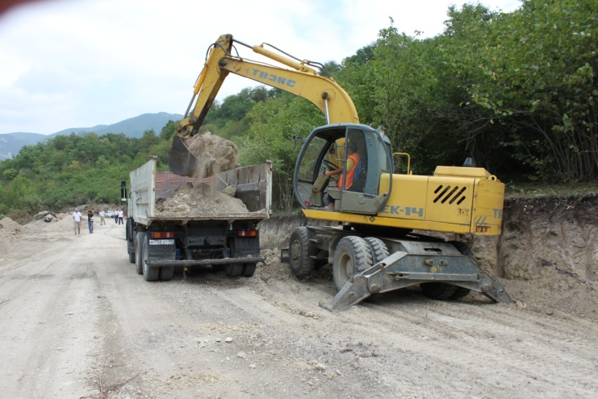
- Июньбазла ахирличир дехlдихьибти хlянчила сабухъ вайси ахlен, - бурули сай ил организацияла исполнительный директор Ханов Каримли. – Ишбархlилизиб ил бузери даимбирули 18 хlянчизар бузули саби. Нушала халаси кьас ва гъира лер бузери кьябхlеили, Аллагь икьалавиалли, октябрь базла ахирличиб гуми бирнила хlянчи хъараахъес. Балулра нушани, алавти шимала халкь ил гlяхlдешличи хlерли биъни.
Цацабехlтас гьанбикес асубирар ишаб илгъуна гуми себируси, халаси хlеркl лебхlебиалли или. Гьаларти дусмазирцун чумра анцlбукь диубтири хъярхъти чяхl-забла гlергъи машинти хъусдяхънила, халкь бет-сатбухъес хlебирули къияндешуни акlнила, къярдлизибси гьуни заякабирнила анцlбукьуни. Иличила нушала газетара, гьачамцунра ахlи, гъайбухъунсири.
Гьандушибти ва цархlилти гlяхlти хlянчи, сарира бахъал адамтани дахъал дусмазир гlяхlлашайчир гьандуршули калести, чини дирахъули? Иличила мургукантани, бурдекантани ва махlаргантани балули саби. Илди саби районна Бекl Мяхlяммад Амирович Гlямаров ва ДР-ла прокурор, мургукан Рабазан Гlябдусамадович Шагьнавазов.
Илдас халкь баркалла бикlули, илдас чlумаси арадешра, челябкьлализирра гlяхlдешуни дирахъес, гьатlира халати имкантира дилгули сари.
Даудхlяжи Даудов
Суратуни авторли касибти сари

Районна Администрациялизиб
Террорличи къаршили
Районна Администрацияла заседаниебала заллизиб августла 26 личиб районнизиб террорличи къаршили бузуси комиссияла заседание бетаур. Иличиб багьудлумала Бархlила байрамла ва сентябрьла 13 личир дурадуркlути выбортала цаси бархlила замана урехи хlебиахъни гlеббуцнила хlекьлизибст суал хlербариб.
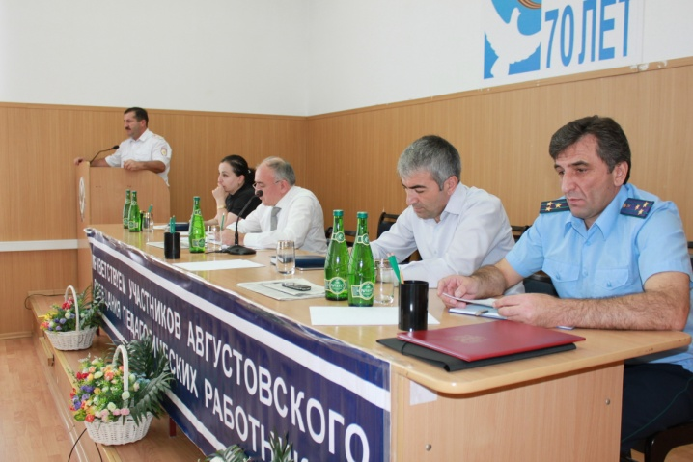
Террорличи къаршили комиссияла заседаниеличиб гъайбухъун: Гl.М.Гlялихlяжиев – районна прокурор, М.М.Хlясанов – полицияла районна отделла начальник, А.И.Абакаров – РФ-ла УФСБ-ла ДР-ла Избербаш шагьарлизивси начальникла заместитель, А.Мурлиев – РФ-ла УФСБ-ла Избербаш шагьарлизивси хlянчизар, М.Гl.Сулайбанов – районна территориальная избирательная комиссияла председатель.
Террорличи къаршиси комиссияла заседание бузахъи районна Администрацияла Бекl Мяхlяммадов Мяхlяммад Хlябибуллаевичли.
Нушала корр

Совещание глав сельских поселений
19 августа 2015 года в зале заседаний Администрации МР «Сергокалинский район» состоялось совещание глав сельских поселений с повесткой дня:
- О ходе подготовки к проведению выборов и работе общественных площадок (Информация: Сулейманова М.А. - председателя ТИК, Меджидова Б.А. - руководителя аппарата Администрации МР «Сергокалинский район»)',
- О проблемах получения свидетельств о праве собственности на земельные участки (Информация: Османовой У.М. - начальника отдела экономики Администрации МР «Сергокалинскийрайон»)',
3. О едином портале для органов государственной власти и местного самоуправления (Информация: Меджидова Б.А. - руководителя аппарата Администрации МР «Сергокалинский район»);
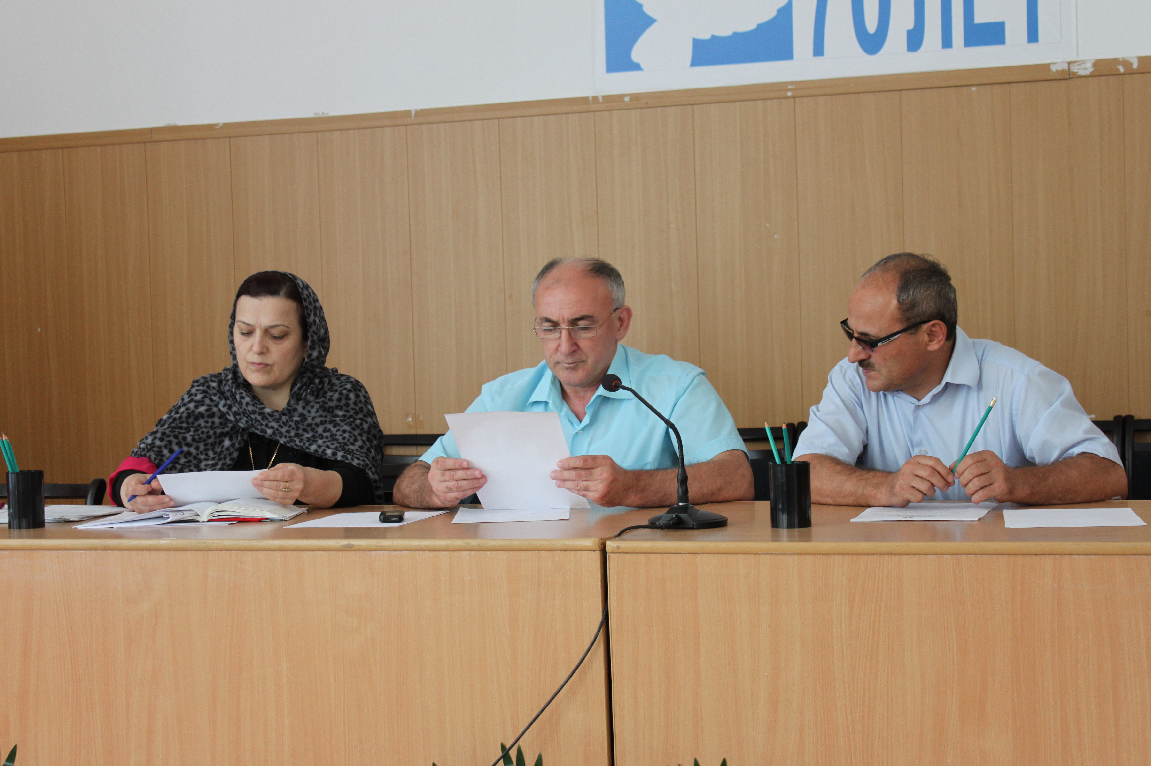По первому вопросу выступили Сулейманов М.А. - председатель ТИК и Меджидов Б.А. - руководитель аппарата Администрации МР «Сергокалинский район». Ими были подняты вопросы своевременного поступления финансовых средств на проведение выборов, а также активизации работы на общественных площадках, наличию наглядной агитации, состоянию помещений, где будут проходить выборы, а также представлению фото и видеоматериала.
По второму вопросу выступила начальник отдела экономики Османова У.М.. Она ознакомила глав СП с результатами «круглого стола», проведенного у Главы Администрации МР «Сергокалинский район» Магомедова М.Х. по обсуждению проблем, возникающих при оформлении прав собственности на земельные участки.
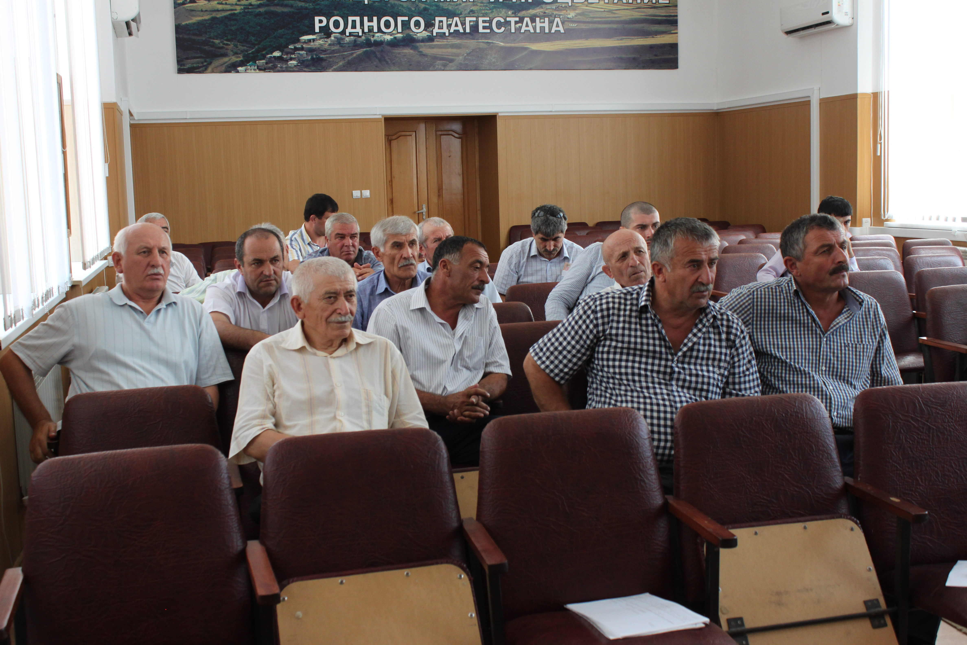По третьему вопросу выступил руководитель аппарата Администрации МР «Сергокалинский район» Меджидов Б.А. Он вкратце проинформировал о едином портале, созданном в Республике Дагестан, и необходимости актуализации сведений о районе и сельских поселениях на данном портале.
По обсуждаемым вопросам выступили: Асхабов М.А. - начальник отдела финансов Администрации МР «Сергокалинский район», Шахнавазов М.М. - глава СП «Сельсовет Нижнемулебкинский», Алиев И.А. - глава СП «Село Мюрего», Ибрагимов М.Х. - глава СП «Сельсовет Ванашимахинский», Амирчупанов М.А. - глава СП «Сельсовет Миглакасимахинский», Хидиров Ш.Х. - глава СП «Село Мургук», Омаров З.М. - председатель Совета старейшин при Главе МР «Сергокалинский район».
Наш корр.
ГБУ РД КЦСОН в МО «Сергокалинский район» информирует!!!
В структурном подразделении ГБУ РД КЦСОН в МО «Сергокалинский район» произошли изменения, связанные с реорганизацией. На базе центра открыто отделение психолого-педагогической помощи (семье и детям) населения. Отделение психолого-педагогической помощи создано с целью предоставления социальных услуг гражданам, в том числе имеющим детей, признанных нуждающимися в социальном обслуживании, для обеспечения их психологической поддержки и повышения психологической устойчивости, создания благоприятных психолого-педагогических условий для воспитания, развития и социализации детей, а так же для организации работы по профилактике негативных социальных проявлений в обществе.
Обращение в отделение психолого-педагогической помощи может быть полезно в случаях когда Вы затрудняетесь принять решение, когда жизнь ставит сложные задачи, когда пришлось столкнуться с непростой ситуацией (конфликты, одиночество, депрессия, проблемы с детьми, развод, стресс, насилие в семье, отсутствие семейного досуга и др.).
Специалистами отделения оказываются следующие услуги:
1.1 Социально – бытовые услуги
1.2 Социально – медицинские услуги
1.3 Социально – педагогические услуги
1.4 Социально – экономические услуги
1.5 Социально – правовые услуги
По всем вопросам интересующим вопросам, обращаться по адресу: ул. 317 Стрелковой Дивизии д. 30
Справки по тел: 8-960-417-69-02
Уважаемые жители Сергокалинского района!
Напоминаем о необходимости своевременной уплаты налога на имущество физических лиц и земельного налога. Срок уплаты имущественных налогов за 2014 год - до 1 октября 2015 года.
В целях недопущения начисления пени и штрафов, просьба своевременно оплатить налоги. Вы можете произвести уплату в отделении Сбербанка с. Сергокала или же обратиться в Вашу сельскую администрацию по месту проживания.
Напоминаем, что Сбербанк не взимает дополнительную оплату за оказание услуг по приему и перечислению налоговых платежей с населения района.
Администрация МР «Сергокалинский район»

Совещание сельхозтоваропроизводителей
В Администрации района прошло совещание руководителей хозяйств района. На совещании были подведены итоги уборки озимых и яровых зерновых культур. С информацией по данному вопросу выступил Г. Хасбулатов, главный агроном управления сельского хозяйства. В своём выступлении он отметил, что под урожай 2015 года было засеяно 6090 га площадей. В настоящее время уборка зерновых завершена. В районе получено 14753 тон или 27,6 центнера с гектара зерна. Наилучший урожай получили в хозяйствах СПК «Маммаульский», СПК «Колхоз Махаргинский», СПК «Колхоз Аялизимахинский».
Низкие урожаи получили СПК «Колхоз им.Калинина», СПК «Колхоз Канасирагинский». Также Г. Хасбулатов обратил внимание руководителей хозяйств на посев озимых культур под урожай 2016 года. Намечено произвести посев на площади 4715 га. НА день проведения совещания было вспахано почвы на площади в 1917 га ли 42% от намеченных площадей. Хасбулатов обратил внимание на то, что темпы подготовки земли к посеву недостаточны, чтобы уложиться посеять агротехнические сроки. Также необходимо заготовить семенной материал в достаточном количестве.
С информацией о состоянии животноводства в районе выступил главный зоотехник УСХ Раджаб Магомедов.
Вёл совещание начальник управления сельского хозяйства Расулов Магомед Алиханович.
Наш корр.
Микроперепись населения 2015 года
как отражение демографической ситуации современной России
Согласно Федеральному закону «О Всероссийской переписи населения» не реже одного раза в десять лет в Российской Федерации должны проводиться переписи населения. Однако большой срок между переписями приводит к тому, что отдаляясь от даты проведения переписи отдельные данные уже не отражают современное состояние общества.
Для обеспечения органов власти актуальной информацией о ходе выполнения программ демографического, социального и экономического развития и вновь появившихся проблемах, требующих внимания органов власти, на территории всех субъектов Российской Федерации с 1 по 31 октября 2015 года будет проводиться микроперепись населения с охватом примерно 1,7% постоянного населения.
В отличие от переписи при микропереписи населения будут более широко изучаться вопросы, связанные с демографической ситуацией, сложившейся в стране. Итоги после-дней переписи населения показали, что продолжается процесс старения населения, наметились тенденции уменьшения численности лиц, состоящих в браке, и лиц, никогда не состоявших в браке, выросла численность разведенных и вдовых. Сокращается среднее число рожденных женщинами детей.
Для получения актуальной информации о состоянии рождаемости в стране при проведении микропереписи будут заданы вопросы не только о том сколько женщина родила детей, но и вопросы отдельно к мужчинам (в возрасте 18-59 лет) и к женщинам (в возрасте 18-44 лет) о том, сколько всего детей, включая уже имеющихся, собираются они иметь и сколько детей хотелось бы им иметь при наличии всех необходимых условий. Если мужчина или женщина укажут, что хотят иметь детей больше, чем собираются иметь, то будет выясняться, в какой степени определенные условия могли бы способствовать рождению желаемого числа детей.
Каждое из двенадцати условий для рождения ребенка, содержащихся в опросном листе, будет оцениваться самим населением по пятибальной оценке. В перечень условий для рождения ребенка включены:
-возможность получения ежемесячного денежного пособия (предоставления оплачиваемого отпуска) по уходу за ребенком до 3 лет;
- возможность получения феде-рального материнского (семейного) капитала;
- возможность получения материнского (семейного) капитала, установленного в регионе проживания;
- возможность получения ежемесячной денежной выплаты на третьего ребенка в размере прожиточного минимума ребенка, установленного в регионе проживания;
- возможность без проблем получить место для ребенка в детском саду, яслях;
- налоговые льготы работающим родителям;
- предоставление семьям с тремя и более детьми земельных участков под строительство жилого дома;
- возможность иметь гибкий график работы (или неполный рабочий день/неделю, или дистанционно, на дому);
- возможность профессиональной подготовки, переподготовки и повышения квалификации в период отпуска по уходу за ребенком в возрасте до 3 лет;
- изменение личных обстоятельств;
- повышение уровня жизни Вашей семьи;
- возможность при рождении второго или последующего ребенка получить беспроцентную ссуду на покупку жилья площадью в размере социальной нормы.
Полученная информация по этим вопросам в сочетании с такими характеристиками, как возраст, состояние в браке, занятость, обучение, имеющиеся источники средств к существованию и оценка состояния здоровья, отразит современное состояние демографической ситуации в стране, даст возможность оценить ход реализации Концепции демографической политики Российской Федерации на период до 2025 года и, в случае необходимости, принять дополнительные меры для ее успешного выполнения.
Всю актуальную информацию о ходе подготовки микропереписи населения 2015 года можно получить на странице Росстата:
https://www.facebook.com/rosstatistika
А. Магомедов гл. специалист –
эксперт отдела статистики.
ПРЕДВЫБОРНАЯ ПРОГРАММА Сергокалинского местного отделения ДРО ВПП
"ЕДИНАЯ РОССИЯ" к предстоящим 13 сентября 2015 года
выборам депутатов сельских поселенийМР "Сергокалинский район"
Настоящая предвыборная программа принята решением местного политического совета Сергокалинского местного отделения Дагестанского регионального отделения Партии "ЕДИНАЯ РОССИЯ" от 28 мая 2015 года по согласованию с Президиумом Регионального политического совета.
Уважаемые избиратели!
Предстоящие выборы депутатов представительных органов поселений и дальнейшее формирование представительного органа муниципального района по новой модели без преувеличения можно назвать судьбоносными для нашего района. Новая избирательная модель направлена на укрепление основ местного самоуправления. Эта модель также созвучна преобразованиям, осуществляемым в стране под руководством Президента Российской Федерации В.В. Путина и в республике под руководством Главы Республики Дагестан Р.Г. Абдулатипова.
На выборах 13 сентября 2015 года избирателям предстоит избрать 149 депутатов сельских Собраний. Выборы пройдут в СП "Сельсовет Сергокалинский", СП "Село Мюрего", СП "Сельсовет Новомугринский", СП "Сельсовет Кичигамринский", СП "Село Маммаул", СП "Сельсовет Бурдекинский", СП "Село Мургук", СП "Село Канасираги", СП "Сельсовет Урахинский", СП "Сельсовет Нижнемулебкинский", СП "Сельсовет Миглакасимахинский", СП "Сельсовет Аймаумахинский", СП "Село Аялизимахи", СП "Сельсовет Ванашимахинский", СП "Сельсовет Дегвинский".
Сергокалинское местное отделение Партии "Единая Россия" выдвигает своих кандидатов на все 149 мандатов.
Избранные 13 сентября 2015 года депутаты сельских поселений получат право избирать главу поселения, а отдельные депутаты поселенческого уровня вместе с главой поселения войдут в состав представительного органа муниципального района.
Выдвигая своих кандидатов в депутаты представительных органов сельских поселений, Партия "ЕДИНАЯ РОССИЯ" понимает всю меру ответственности перед жителями района.
"ЕДИНАЯ РОССИЯ" приглашает всех жителей района активно включиться в процесс выдвижения и обсуждения кандидатов в депутаты с тем, чтобы создать предпосылки для улучшения общественно-политической ситуации и устойчивого социально-экономического развития нашего района.
"ЕДИНАЯ РОССИЯ" - единственная в республике и в районе политическая сила, которая кон-кретными делами доказала свою эффективность. Опросы общественного мнения показывают, что более 80 % жителей района одобряют деятельность Партии "ЕДИНАЯ РОССИЯ".
Еще одно доказательство эффективности работы Партии - успешная реализация в республике и районе ряда партийных проектов. Партийные проекты направлены на решение самых актуальных задач, которые ставят перед нами избиратели. Так, в рамках проекта "Детские сады - детям" открываются детские дошкольные учреждения. Благодаря реализации проекта "Качество жизни. Здоровье" осуществляются строительство и ремонт медицинских учреждений, обновление оборудования этих учреждений.
Вопросы укрепления социальной инфраструктуры, укрепления материально-технической базы для дальнейшего развития образования, культуры, спорта района, благодаря секретарю метсного отделения Партии Омарову Магомеду Амировичу пос-тоянно находятся на повестке дня. Только за последние 5 лет построена новая школа в селении Урахи, капитально отремонтирована школа в селении Краснопартизанск, во всех школах района заменены окна и двери, полностью обновлена крыша здания лицея им. С. Абдуллаева. В райцентре построен новый детский сад на 140 мест, всего в районе действуют 20 детских садиков. Последние 9 лет район занимает первое место в республике по организации спортивно-массовой работы.
В районе работает общественная приемная Партии "ЕДИНАЯ РОССИЯ", куда жители всего района обращаются за помощью. Ежегодно в приемную обращаются более 120 человек. Большинство вопросов решается положительно. В тех случаях, когда проблему нельзя решить на уровне района, сотрудники общественной приемной подключают Региональную общественную приемную с участием депутатов Государственной Думы Федерального Собрания Российской Федерации, Народного Собрания Республики Дагестан, а также представителей региональных и федеральных органов исполнительной власти.
В нашем районе успешно реализуются программы по улучшению качества жизни населения, социальные программы. Сегодня нам, как никогда, важно сохранять курс, заданный много лет назад Президентом страны В.В. Путиным. Именно этот курс позволяет России сохранять экономическую стабильность в стране, несмотря на неустойчивость мировых рынков.
Мы уверены, что выборы депутатов представительных органов местного самоуправления подтвердят эффективность работы районных единороссов, и жители района окажут доверие кандидатам от нашей Партии, избрав их депутатами.
Наша главная политическая задача - развитие района в созидательном русле. Мы считаем, что депутатами должны стать люди, отвечающие за свои слова и поступки, и уверены в том, что предложенные нами кандидатуры в случае их избрания будут работать над развитием социально-экономического и культурного потенциала нашего района, на консолидацию общества.
Будущие депутаты должны быть способными вести диалог со всеми конструктивными силами, обеспечивать единство и сплоченность жителей нашего района. Во главу угла своей деятельности они должны ставить честное служение народу, обеспечивая улучшение социально-экономического положения района, стабильность и согласие в обществе.
Местное отделение Партии "ЕДИНАЯ РОССИЯ" выступает с инициативой создания кадрового резерва, подготовки профессиональных кадров для органов местного самоуправления, учреждений и организаций всех сфер и направлений, так как сегодняшний уровень профессиональной подготовки кадров является недостаточным.
Нас не удовлетворяет состояние учреждений образования в районе, существующее положение обязывает нас кардинально изменить отношение к данной сфере и поднять систему образования на качественно новый уровень. Школа должна отвечать требованиям времени и готовить выпускников, способных ориентироваться в современном технически и технологически развитом мире.
Обновление во всех сферах социально-экономического, культурно-просветительного развития будет основой деятельности наших кандидатов в случае избрания их депутатами. Повышение качества жизни людей, уровня их благосостояния остаются главными нашими ориентирами.
Важной для нас остается дорожная отрасль. К сожалению, сами наши автомобильные дороги, качество их строительства и содержания оставляет желать лучшего. В связи с ростом капиталовложений в данную отрасль мы надеемся на прорыв в этой сфере. Органами власти республики намечено строительство новых и реконструкция действующих автодорог. Мы будем добиваться завершения строительства и реконструкции автодорог на территории района. Будут продолжены работы по возведению дороги Сергокала-Урахи-Нижние Мулебки, планируется заасфальтировать дорогу Нижние Махарги-Мургук, а также ремонт внутрисельских дорог.
Наша главная ценность - люди. Вся наша деятельность должна быть направлена на создание достойных условий для гармоничного развития личности. Адресная поддержка пенсионеров и людей старшего поколения, принятие мер социальной поддержки малообеспеченных и социально незащищенных категорий граждан также остаются в центре внимания.
Приоритет номер один - здоровье. Несмотря на серьезные вложения в развитие медицины в рамках проекта "Качество жизни. Здоровье", до сих пор более 30 процентов жителей района остаются недовольными качеством медицинских услуг, оказываемых населению. Считаем, что в сфере здравоохранения ключевую роль играют кадры. Необходимо повысить зарплату врачам и среднему медицинскому персоналу, совершенствовать систему льготного кредитования медицинских работников на приобретение жилья. Эта работа уже ведется на федеральном и республиканском уровне. Нужно активно подключиться к этой работе. Для депутатов - единороссов эти вопросы станут приоритетными в своей деятельности.
Важнейшая для нас тема - образование и здоровье молодого поколения. Наркотики и подростковый алкоголизм представляют реальную угрозу для наших детей. Пропаганда здорового образа жизни, вовлечение детей в занятия спортом, возрождение и восстановление культуры и традиций нашего народа, патриотическое воспитание молодежи и иные меры будут способствовать привлечению молодого поколения к созидательной деятельности.
Отдельная тема - отсутствие достаточного количества рабочих мест, низкие зарплаты жителей района. Создание новых рабочих мест, в свою очередь, связано с формированием конкурентной среды и снижением уровня безработицы. Наши люди традиционно славятся своим трудолюбием, нужно обеспечить условия для развития предпринимательства, раскрытия творческих способностей людей. Именно малый и средний бизнес могут стать основным потенциалом экономического развития района. Мы намерены сделать район максимально привлекательным для инвесторов.
Не уделяется должного внимания развитию сельского хозяйства. Во многих населенных пунктах земля еще не приобрела достойного хозяина, готового трудиться на ней. С этим нельзя мириться, и в наших планах разработка целевых программ вывода аграрного сектора района из этого состояния.
Развитию сельхозпроизводства будет уделено особое внимание. Наша цель - всестороннее содействие в обеспечении производства и сбыта сельхозпродукции, что в конечном итоге также обеспечит создание новых рабочих мест. Развитие виноградно-винодельческой отрасли республики показывает, что при умелой организации работы удается задействовать значительные потенциальные резервы. Продолжаются работы по расширению площадей под виноградники. Также намечена посадка новых садов. В районе вводятся в эксплуатацию парники, успешно развивается животноводство.
Нам еще многое нужно сделать. Необходимо активнее использовать механизмы содействия развитию малого предпринимательства, вовлекать представителей бизнеса в процесс принятия решений на местном уровне. Для этого считаем нужным создать общественный Совет по развитию малого и среднего предпринимательства при районном Собрании, который участвовал бы в разработке нормативных правовых актов в данной сфере.
Отток жителей района - еще одна тема, вызывающая беспокойство. Мы должны создавать жителям района такие условия для жизни, чтобы им хотелось оставаться здесь, занимаясь полезным созидательным трудом. Нам нужны эффективные программы занятости населения, профессиональной переподготовки и переобучения специалистов.
"ЕДИНАЯ РОССИЯ" ставит задачу, чтобы каждый работающий человек при поддержке государства, республиканских органов, местной власти мог решить свою жилищную проблему. Для этих целей необходимо задействовать механизмы субсидирования и предоставления льготных кредитов.
Многое нам предстоит сделать для улучшения работы жилищно-коммунального хозяйства, работа которого вызывает справедливые нарекания людей. Необходимо обеспечить газификацию наших сел, а в отдельных населенных пунктах остро стоят вопросы водоснабжения, санитарного благополучия наших сел, хотя и в этой работе проделано немало. Решен вопрос обеспечения жителей райцентра питьевой водой, новые водопроводы проложены также в селениях Бурдеки, Мургук, Нижние Мулебки, Миглакасимахи, Новомугри и в других селах района. Решен вопрос санитарной очистки сел района, что было отмечено в выступлении ми-нистра природных ресурсов Республики Дагестан. За последние два года в райцентре заасфальтированы 15 улиц, эта работа продолжится. Идут работы по газификации сел района. За прошлый год газифицированы селения Аялизимахи, Аймаумахи и Мургук. В этом году завершатся работы по газификации Мулебкинской зоны, сел Бурдеки, Нижние Махарги и Кичигамри.
Выборы депутатов представи-тельных органов местного самоуправления - это очередной экзамен для местного отделения Партии "ЕДИНАЯ РОССИЯ". Мы понимаем, что почивать на лаврах - губительный путь. Нужно меняться, чтобы не потерять доверие жителей района, отвечать высоким запросам наших избирателей.
Мы осознаем, что в районе еще масса нерешенных проблем. Мы также понимаем, что мы с вами, жители района, в первую очередь заинтересованы в решении этих проблем. Поэтому местное отделение Партии "ЕДИНАЯ РОССИЯ" берет курс на обновление, понимая, что только меняясь изнутри, можно обеспечить перемены вовне.
Крайне необходимо создание в районе общественных институтов, которые станут контролировать действия местной власти и расходование бюджетных средств. Более того, депутаты и должностные лица органов местного самоуправления должны систематически отчитываться о своей работе перед жителями, для чего будет использовано множество форм: отчетные собрания, встречи с населением непосредственно по месту жительства. При этом каждый желающий должен иметь возможность не только задать вопрос и выступить с критикой, но и высказывать свои предложения.
В нашем районе много активных, неравнодушных людей со свежими идеями - их нужно максимально привлекать к решению общих проблем. Все вместе мы сможем добиться настоящих перемен для нашего района, наших сел, а кандидаты от "ЕДИНОЙ РОССИИ", став депутатами представительных органов местного самоуправления, опираясь на профессиональную команду единомышленников, на избирателей района, особенно на молодежь, будут работать над решением годами накопившихся проблем в социально-экономической и политической жизни района.
Наша программа - не очередное изложение перед избирателями предвыборных обещаний. Мы подтверждаем свою эффективность не словами, а конкретными делами. Мы верим в своих избирателей. Вместе мы сможем сделать многое.
Сергокалинское местное отделение
Партии "ЕДИНАЯ РОССИЯ"

Нушала Гlяхlмадпаша
Ванашимахьилизив акlубси, бусягlят Кьадиркентла шилизи минакайубси Рашидов Гlяхlмадпаша Мажидович бахъал даргантани вала. Ил публицист, педагог ва РФ-ла журналистунала Союзла член сай. Илала бегlти Мажид ва Загьидат ургубаланти сабри. Илдани урчlемал дурхlя абикьур, гlяхlси бяркъ бедиб. Гlяхlмадпаша Дагъиста халкьла поэт Рашид Рашидовла узи сай.
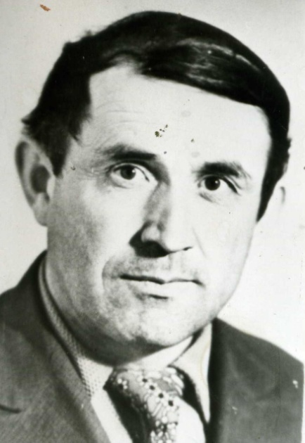
Гlяхlмадпаша дургъбала дусмала урши сай. Къиянтири илала дурхlядеш. Къиянти дурхlядешли ил адамти дигахъес, уркlецlичевсили вирахъес бурсивариб. Виштlали левалли илини бузерила кьадри багьур. Ил багьандан ил цацабехlтиван чевукан ветхlеурну, узули хlериран ветаур. Гlяхlмадпашани ва илала гlямрула гьалмагъ Рашидатли шел дурхlя абикьур, гlяхlси бяркъ бедиб, багьудлумачи бегlбариб.
Чинав узули калун виалра Гlяхlмадпаша жавабкардешличил узусири. Ватlайс къуллукъ барили гlергъи, ил БАМ-лизив, мургьи адилтlуси мягlдайзив, стройкабачив ва цархlилти мераначив узули калун. Гlяхlцад дусмазиб илини Лавашала районна Ташкапурла ва нушала районна Кьадиркентла школабазиб директорла хlянчи бариб. Гlергъити дусмазив ил гlибкьли узуси публицист сай. Дахъал сари илини газетабазир ва сунела 15 жузлизир ахъдурцути темаби. Гlергъиси замана илини сунела жузазир багьудила, медицинала, шила хозяйствола, культурала, рухlла масъулти ахъдурцули сай. Лерти нукьсандешуначи критика бирули сай. Дахъал сари илини ахъдурцути масъулти. Ил гьаман нушала редакциялизи айцlур. Декlар-декlарти белкlани гьаладирхьу. Ил шаласи челябкьличи, адамтала диги чардулхъниличи вирхули сай.
Гьалабван Рашидов Гlяхlмадпаша Мажидович акlубси бархlи сабри. Ил илала творчествола ва гlямрула ахъдеш саби. Гlяхlмадпашас челябкьлализирра гlяхlси арадеш, творчестволизир гьарбизуни диубли дигулра. Гlяхlмадпашани цацахlели сунела цlакьани поэзиялизирра ахтардидирули сай.
Бара гьалавванра Гlяхlмадпаша нушала редакциялизи ацlиб. Илала някълизир сунела сагати кlел жузра лерри: «Сергокъалала районнис 85 дус», «Гьарбизаб гlямрула гьуни гариллис». Цаибил жуз районна тарихличила, район машгьурбарибси адамтачила саби. Киэсил жузлизи сунени гlергъиси замана делкlунти назмурти кадерхахъурли сай. Гlяхlмадпаша, хlед гьарбизуни имцlадиаб. Арадеш, гlяхlдеш хlечил дарх диаб.
Нушала газета бучlантас Гl.Рашидовла чумал назмура гьаладирхьулра:
Багьадур ванашикунт
Багьадур ванашикунт
Дахъдаабая хlуша,
Багьадур ванашикунт
Гьардизаб хlушаб гlямру.

Багьадур ванашикунт
Дерхъаб хlушала хъуми.
Багьадур ванашикунт
Лебдеш гьарбизаб хlушаб.

Багьадур ванашикунт
Мурадли даабая.
Детерхаб пикрумира
Уркlилиши дашути.

Багьадур ванашикунт
Дагьричертили гlямру
Деркlабая хlушани
Улка давлачеббисли
Улка разилибисли.

Багьадур ванашикунт
Асилти ванашикунт,
Вирхулра хlушачи ну
Вирхулра набчи кьяйда.

Чатlа
Нуни иргъули ирус
Гьалжанала чатlали
Ахъили холал гьуни
Дагъистайзи чарбулхъни.

Кlел дусла гlямру сари
Бикlули бирар чатlнас
Сен гlяхlли камдарибти
Илис Аллагьли гlямру
Багьес хlейрулра нуни.

Чатlали сунес пукьа
Бирухlели юртлизиб,
Чебаибсири нуни
Сецад къиян кайсулил.

Дашира гьалмагъуни
Дирехlе чатlнас пукьни
Имцlадиахъес илди
Нушала Дагъистайзир.

Шалал бархlи
Савли ну дуравхъасли
Сагал гьава гьигьбарес
Уркlи пахрули бирцlур
Аллагьли шала бархlи
Наб пешкешбарниличи.

Адам вирхес чебиркур
Чевяхlси Аллагьличи
Ламус хlяя калахъес
Сунела гlямрулизир.

Чебиркур гьар инсаннис
Чеббикlес сунна гьуни
Гlямрулизиб сунела
Икьалайгьесли бахълис.

Бахъ къиянсигу гьуни
Ишбархlила гlямрула
Хlякимтаан нушала
Тамай чlукьабарибси.

Дашира гьалмагъуни
Чекасили къиянти
Улка сагабирехlе
Улка шалабирехlе.
Нушала корр
Суратлизив: Гl.М.Рашидов

Юбилей
Ургубала урши
Бикlуливан, гlямрулизиб адамлис се имцlабиалра гlяхlси ахlен, чlянкlли кlел ахlенти: гlякьлу ва гlилму имцlадиалли илала хlурмат ахъбикlар ва дурхъабикlар. Масала, сахаватдеш имцlадиалли анцlбукь мас заябарили, тlутlукьякьябарниличи бетиркур. Адамлизир гъабзадеш, чlумадеш дебали имцlадиалли илди жанивардешличи, зулмуличи шурдулхъан, макру, дукелцlи, масхурти, гъай имцlадиалли вегlла хlурмат кабиркур, берк-берж имцlадаралли илди изайчи шурдулхъули дирар. Тlем бакlахъес беркайзи писдирути зеван гьар секlал цугдикни гlяхlси саби. Уркlилизир вайти хlялани агарси, разиси, хlялалси хъубзарлизир дикlахlелли, чедир гьандушабтигъунти вайти лишанти хlисабхlедирар. Ил сунела игъбарра саби. Илдигъунтазивад ца сай дила иш белкlла игит, бахъал районлантани валуси, Хlурхъила шилизивад дуравхъунси хlябдехl дургъбала бутlакьянчи, машгьурси адам, шантала маслигlятчи Гlямаров Мяхlяммадла (Пашахъала) урши Гlябдусалам Гlямаров. Ил вецlну цара узи-рузила ургав халакаибси сай. Бусягlят илди авал леб: хlябал узира, ца рузира.
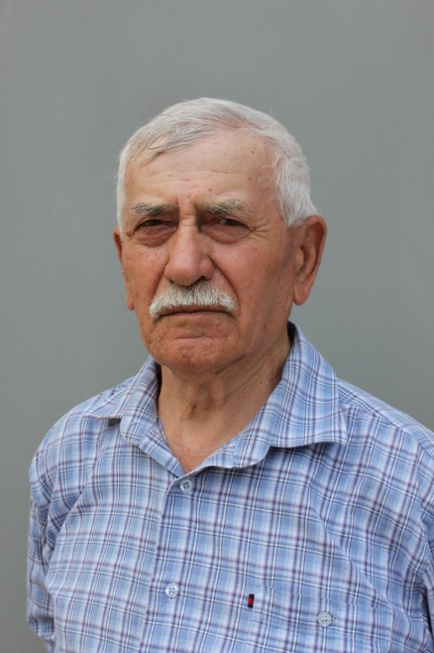
Гьаларван Гlябдусалам акlубхlейчирад 80 дус дикиб. Гьай-гьай илини сай акlнила бархlилис хасдарибти халати шадлихъуни хlедариб. Амма ил валутани разидешличил мубараквариб. Мубаракирулра нунира. Сенкlун ил вахъхlила хъубзар, шила ургубализир сунела гlямрула бегlлара гlяхlтигъунти дусми хlялалли узули деркlибси зяхlматчи, гlяхlси, ванаси девличи лайикьли дубурлан сай.
Сунела санигlят хlясибли Гlябдусалам механизатор сай. Ватlа гьалабси чебла асилдешличил ахъили гlергъи Гlябдусаламли шила хозяйствола механизацияла школа «шула» кьиматуначил белчlун. Гьаланачи ил сай хlерируси Сергокъалала шила «Сергокъала» совхозлизив трактористли, гlур комбайнёрли узи. Гехlел дус трактортала бригадирли калун, урегал дус техникализибад урехи хlебирахънила шайчивси инженерли узи. Ил 10 дус хlяжланкlи дашахъуси звенала звеньевойлира узули калун. Илхlели диахъубти сархибдешуни багьандан Гlябдусалам Дагъиста шила хозяйствола Министерстволи мургьила сягlятличил, арцла премияличил шабагъатлаварибсири. Хlурматла грамоталичил наградитьварибсири. Ил 10-11 ибти шелдуслихъунала коммунист бузерила гьавкья сайри. Къантlли буралли, илини гьанбушибси гьабкья хозяйстволизиб 52 дус хlянчи бариб. Гlябдусаламли дигиличил гьанбуршули сай итхlели сунечил барх бузули калунти асилти механизаторти, баракатла адамти, гlямру гlибратличил деркlибти дубурланти Бяхlямадов Мяхlяммадсягlидла, Мяхlяммадов Хайруллагьла, Тlагьиров Исмягlилла, Исмягlилов Ибрагьимла, Халимбеков Азила ва цархlилтала уми. Илдани чула шила ургубализир мургьила хатl датур. Чинабу ишбархlи илдигъунти асилти хъубзурти? Агара. Эгер илдигъунти хъубзурти нушачиб бахъал лебти биалри ишбархlи декь дурхъадикlули, адамтала гlямру дургlехlедикlи, цlахси жагабилзути бахъхlебикlи…. Гьачам «Сергокъала» совхозла директор Султlанмут Муртазагlялиевра ялчи комитетла председатель Гlисаев Набигуллагьра саби-ургаб гъай-гъайбиуб:
- Гьавкья механизатор Гlямаров, совхозлис бакlили путёвка лебну, курортличи ватиулра, - викlар ялчи комитетла председатель директорлизи.
- Юх! Ил курортдичи ватаэс асухlебирар, - викlар директор.
- Сен хlерхьуси? – кьабулхlейкиб Гlисаев.
- Арши садиули сари, урусуни бикlуливан «мал золотник – да дорог». Рахли се биалра биэс… Арши чини иршу?
Марлира 1983 ибил дуслизир дарибти забли арши аркдисахъун. Илди чlябарличи кадаилри. Комбайнёрти биалли илди диршес хlейрар или гlелумбизур. Гlябдусалам ишав цlакьли пикриухъун. Илини «Сибиряк» комбайнала мотовила гьалабяхl битlакlиб, жатка башмакуначи кабаайчи гlяшбатур, кадисунти шиличибяхl къаршили иршули детахълуми хlедиахъубли арши диршиб. Совхозла дирекцияли ил шабагъатлаварибсири.
Дахъал дусмазив сабухъчевли ва халаси къайгъиличил узули кални багьандан Гlябдусалам Гlямаровлис 1999 ибил дуслизиб Дагъистан Республикала урибси механизаторла хlурматла у бедибсири. Илала дахъал дусмала бузери кьиматлабирули, илис МТЗ-80 журала траторра савгъатлис бедибсири. Ил бузерила ветеран сай.
Сунела жагьси замана Гlябдусалам совхозла комсомолтала гьавкьяна вирусири. Совхозла механизаторти - коммунистунала первичная организацияла секретарьли 10 дус калунсири. Ил гlяхlси спортсменра вири. Илис футбол, лыжаби, гимнастика дигахъи. Гlергъити 15 дус пенсияличив виалра ил акьули хlевъар. Се биалра пайдаласи бирули вяшикlар.
Чедибра гьанбушили кьяйда, илини сай акlубхlейчирад 80 дус дикни шалгlеббухъунси июль базла цаличиб дурадеркlиб. Илини сунела гlямрула лаг ванзаличил, ризкьиличил бархбасунси бузериличил, бархьдеш, диги черяхlдирули, гьими-кьяс тяйдили далтули ихъули сай. Илис шадлихъличиб динда «гъайбухъахъесра» дигахъу.
Гlябдусаламли ва илала гlямрула гьалмагъ Гlябидатли шел дурхlя абикьур, илди чула гlямрула гьуйчиб саби. Дудешла хlурмат ахъли калахъес илдира чекабизурли саби.
Гlябдусалам, хlед гьатlира гlяхlцад дусмазир арадеш, гlяхlдеш, разидеш дулгулра! Бизиси беркалара бирахъес, хlела дяхlла шалали хlерра рикlахъес хlела мякьлар хlела Гlябидатра каммариаб!
Айдимир Каймаразов
Суратлизив: Гlябдусалам Гlямаров

Гlяхlти багьудлуми – гlямрула хьулчи
(Августла конференцияличибад)
Августла 26 личиб районна Администрацияла заседаниебала заллизиб районна учительтала августла конференция бетерхур. Ил абхьиб ва бузахъи районна Администрацияла бекl Мяхlяммадов Мяхlяммад Хlябибуллаевичли.
Конференцияличив, районнизиб чеабиуси наслулис багьуди лугнила ва челябкьлализиб ил гьалабяхl башахънила мурадуначила бурули, докладличил гъайухъун районна багьудила Управлениела начальник Мяхlяммадхlябиб Муртазгlялиевич Мирзамяхlяммадов.
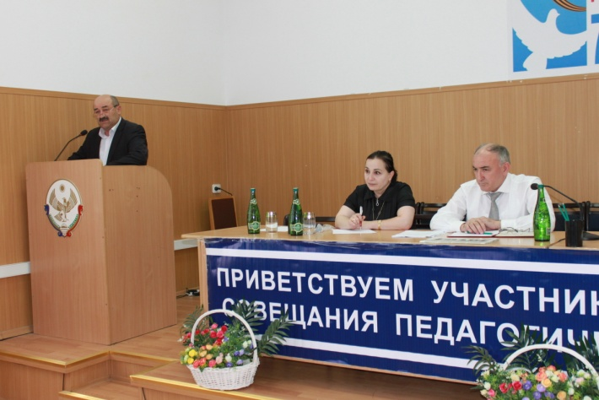
Сунела докладлизиб Мирзамяхlяммадовли буриб районнизиб багьуди бедлугни гьалабяхl башахънила шайчир акlубти гlяхlти дарсдешуначила, районна багьудила хlянчизартала челябкьлала мурадуначила ва гьачамлис ахlерзили лералти челукьути масъултачила.
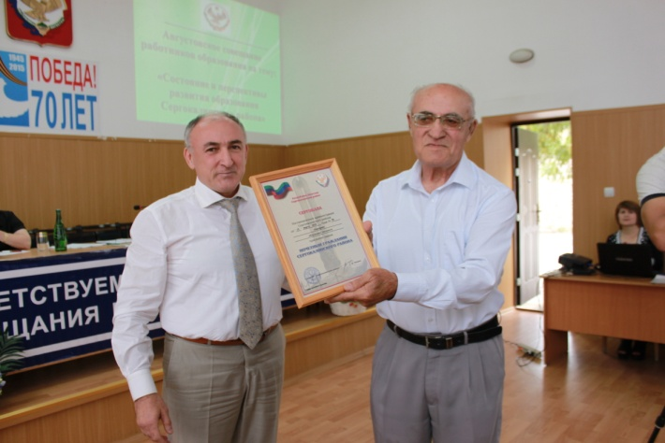
Докладчиклира бурили кьяйда, гlергъити дусмазир районнизир школабала ва дурхlнала унхърала бузерила шуртlри къулайдиахъес дахъал хlянчи дарахъили сари, илхlелира 50 миллионничирра имцlали къуруш арцла харждарили. Буралли, багьудила 15 личирра имцlали учреждение капитальный тяхlярли ремонтдарахъиб, предметунала хlябцlалицад кабинет далкьаахъур, школабас ва дурхlнала унхърас хlяжатти ваяхl (партаби, доскаби, спортла гlягlниахълуми, компьютерти) асахъиб. Мурегала шилизиб спортла зал, Сергокъалализиб «Олимпийский» бикlуси дурхlнала ишхlелла даражала анхъ бузерилизи каиб. Краснопартизанскла школа капитальный тяхlярли ремонтбарахъиб. Мургукла шилизир 250 учениклис хасбарибси сагаси школа ва дурхlнала сагаси анхъ дирнила хlянчи детурхули сари. Гъамсигъуна челябкьлализиб Миглакьасимахьилизиб ишхlелла журала сагаси школа барес пикрибарили саби.
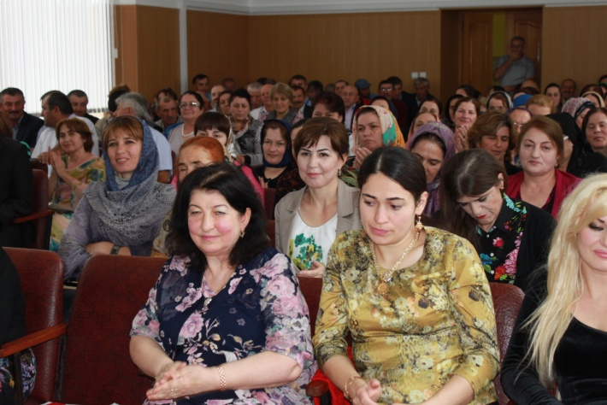
Илкьяйдали докладчикли ЕГЭ-ла шайчибси хlянчи районнизиб къулайли тlашбатниличила, школабала бучlантани предметунала шайчирти декlар-декlарти олимпиадабачир, спортла абзаназир Дагъистайзир ва илала дурар гlяхlти чедибдешуни сархниличила буриб. Илкьяйдали докладчик чула бузерилизир лерти нукьсандешуначи тlашизур.
Чула бузериличила, лерти нукьсандешуначила ва челябкьлала кьасаначила бурули, конференцияличиб гъайбухъун районна багьудила профсоюзла райкомла председатель Н.Ш.Гlялиева, Сергокъалала С.Гlябдуллаевла уличилси кlиибил лицейла бехlбихьудла классунала учительница З.Гl.Мирзаева, Мургукла урга даражала шкоалала директор З.Ш.Шагьновазова, Краснопартизанскла урга даражала школала учительница А.Д.Хизриева.
Конференцияла бузерилизир бутlакьяндеш дариб ва гъайрухъун Дагъиста багьудила гьалабяхl башахънила институтла кафедрала заведующая, психологияла гlилмуртала доктор, профессор Дамадаева Анжела Сергеевна. Гъайбухъунтани районна Бекl М.А.Гlямаровла къайгънас баркалла багьахъур.
Конференцияличиб багьуди ва бяркъ дедлугнила шайчибси бузерилизиб декlарбухъунти педагогунира шабагъатлабариб. Сергокъалализивси педогагический бузерила ветеран Абакаров Гlябдусамад Гlяйсаевичлис Сергокъалала районна Хlурматла адамла у бедиб. Краснопартизанскла урга даражала школала дарган мезла ва литературала учительница Хlяжиева Насибат Зайпуллаевна ДР-ла багьудила ва гlилмула Министерствола цаибил даражала дипломличил наградитьрариб. Кlиибил даражала дипломличил наргадитьрариб Сергокъалала Гl.Батирайла уличилси лицейла дарган мезла ва литературала учительница Мяхlяммадова Патlимат Хlяжиевна. «РФ-ла цахlнабси багьудила Хlурматла хlянчизар» бикlути ахъти уми дедиб учительницаби Сурхаева Биканат Рабазановнас, Мяхlяммадова Раисат Сулайбановнас, Мяхlяммадова Сакинат Идрисовнас, Бяхlямадова Муъминат Муртазагlялиевнас.
Нушанира хlурматла умачи лайикьбикибти педагогуни, районна багьудила лебилра хlянчизарти, педагогический бузерила ветеранти, школабала бучlанти ва илдала бегlти, белчlудила сагаси дусличил бархбасахъи, уркlи-уркlилабада мубаркбирулра ва чула асилси бузерилизир челябкьлализирра гlяхlти чедибдешуни, гlямрулизир арадеш, талихl, яшавлизиб эркиндеш, уркlбазир диги ва разидеш камхlедиубли дигулра!
Нушала хасси корр
Суратуни Д-Хl.Даудовли касибти сари

